Interpolación Mano Método De Splines

*Brayan García*

*Breayan Ortiz*

*Andrés Diaz del castillo*

Marzo de 2019

1. **Problema**

Utilizar la interpolación de splines con la menor cantidad de puntos para replicar el perfil de la siguiente mano:

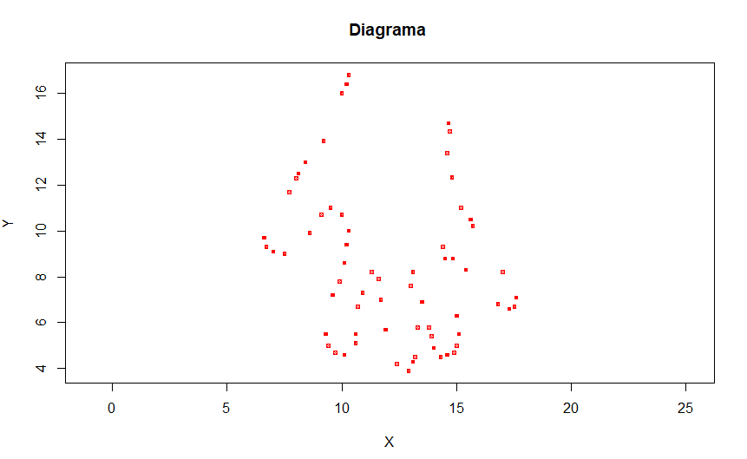

Figura 1. Mano (Eddy Herrera, 2019)

1. **DESARROLLO**
   1. **Entradas**

Valores $X=[x_{0},x_{1},x_{2},…,x_{n}]$ y valores $Y=[y_{0},y_{1},y_{2},…,y_{n}]$, tales que para cada $y_{i}=s(x_{i})$.

$s(x_{i})$ es un polinomio de grado ≤ K en cada subintervalo.

$s(x_{i})$ tiene derivada continua hasta de orden K-1 en .

* 1. **Salidas**

Polinomio de la forma As=B en el cual se obtiene los valores de spline que nos ayudará a calcular los polinomios de interpolación y cálculo de los coeficientes de esta misma. Y esto permite graficar la mano.

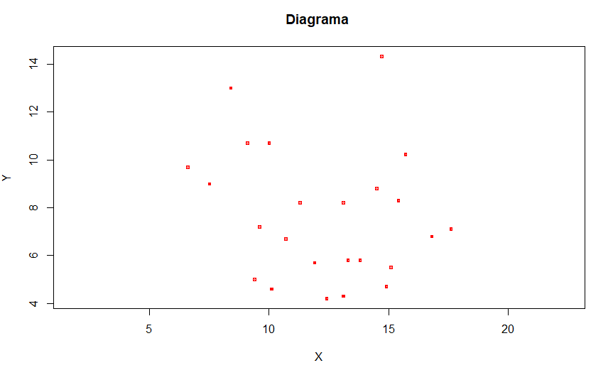

Figura 2. Puntos después de aplicar Splines (Autoría propia, 2019)

1. **IMPLEMENTACIÓN**

Dado que es splines cubico:

$f_{k}=a_{0,k}+a_{1,k}x+a_{2,k}x^{2}+a_{3,k}x^{3}$ k=1,…,n

$$f_{k}\left(x_{k-1}\right)=y_{k-1}$$

$${f^{'}}_{k}\left(x_{k}\right)={f^{'}}_{k+1}\left(x_{k}\right)$$

$${f^{''}}_{k}\left(x_{k}\right)={f^{''}}_{k+1}\left(x_{k}\right)$$

Y para ahorrarnos tantos pasos calculamos splines por As=B.

Primero calculamos los h, de la forma h(i) = x(i+i) - x(i), luego calculamos el parámetro A, cuando (i,j) i = j = 2($h_{i}$ + $h_{i+1}$), cuando (i,j-1) = hi, cuando (i,j+1) = $h_{i+1}$. Después de esto calculamos B, cuando (i,1) = 6(($y_{i}$ +2- $y_{i+1}$)/ $h_{i}$ +1-($y_{i}$ +1- $y_{i}$)/ $h_{i}$).

Con todos los parámetros encontrados podemos sacar los coeficientes de As=B.

1. **RESULTADOS**

Después de ser aplicado el algoritmo de Splines llegamos a la siguiente figura:

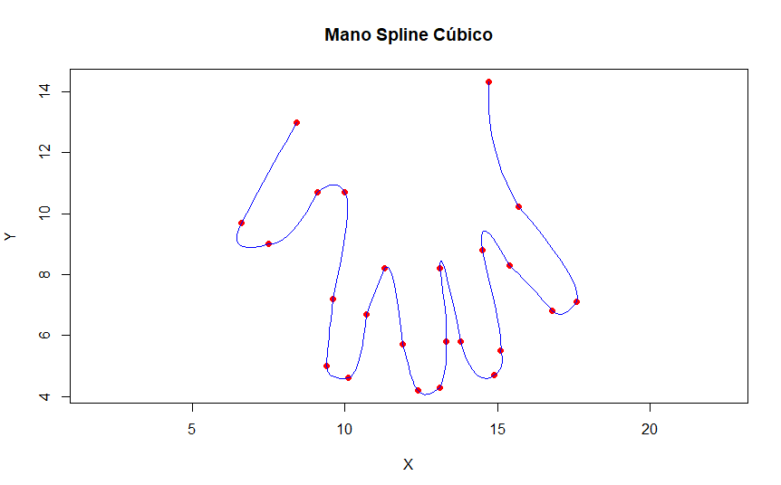

Figura 3. Mano interpolada con spline Cubico (autoría propia, 2019)

**Mano Original**

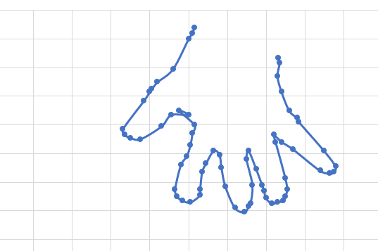

5. Preguntas

¿Se puede cambiar el origen?

* Si se puede cambiar el origen., pero no debe estar muy lejano a los puntos de la imagen.

¿Si tenemos nueva información ósea nodos como podemos implementar esa información en el algoritmo de interpolación?

* Los puntos que se agreguen deben estar en orden, y no distantes de la imagen.